UTS PBO

1. 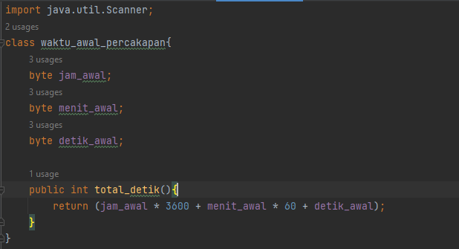

Untuk soal no 1, saya menggunakan class waktu_awal_percakapan sebagai inheritance. Saya menggunakan tipe data byte untuk variabel jam_awal, menit_awal, dan detik_awal. Alasan pakai byte agar filenya tidak memakan ukuran file yang besar, terlebih untuk input jam, menit dan detik tidak sampai angka 127.

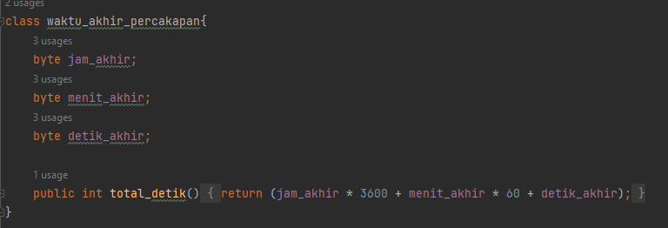

Sama seperti di atas, class waktu_akhir_percakapan sebagai inheritance class. Sama seperti di atas, saya menggunakan tipe data byte untuk variabel jam_akhir, menit_akhir, dan detik_akhir.

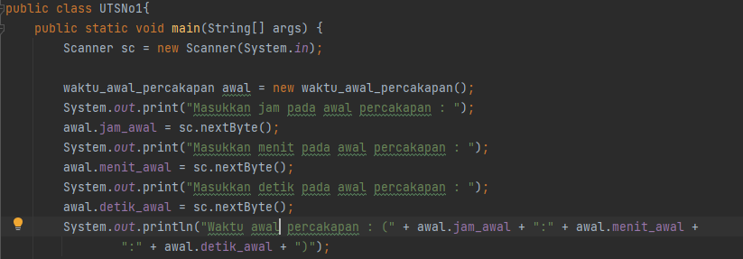

Masuk ke main, saya menggunakan objek “awal” sebagai pemanggil inheritance class waktu_awal_percakapan. Saya membuat inputan jam, menit, lalu detik, setelah itu membuat tampilan untuk waktu awalnya (jam_awal:menit_awal:detik_awal).

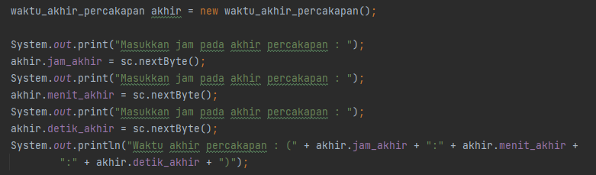

Saya menggunakan objek “akhir” sebagai pemanggil inheritance class waktu_akhir_percakapan. Saya membuat inputan jam, menit, lalu detik, setelah itu membuat tampilan untuk waktu akhir percakapannya (jam_akhir:menit_akhir:detik_akhir).



Masuk ke fungsi harga untuk pulsanya, saya menggunakan tipe data long. Untuk fungsinya saya menggunakan system per detik, di mana harga pulsanya adalah Rp 30 per detik. Jadi saya kurangi saja total waktu dari percakapan akhir yang dijadikan detik dengan waktu dari percakapan awal jika dijadikan detik. Lalu membuat tampilan untuk harga pulsanya.

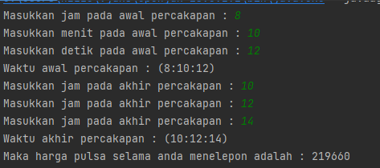

Jika di-run programnya, maka akan ditanyakan untuk jam, menit serta detik. Untuk percakapan awalnya, saya menggunakan waktu (8:10:12) serta untuk percakapan akhirnya, saya menggunakan waktu (10:12:14), maka harga dari percakapan tersebut adalah Rp.219.660

2. 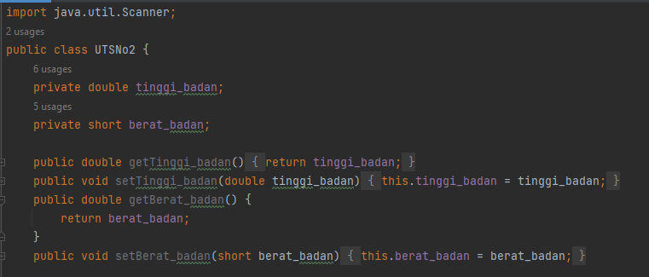

Untuk no 2, saya menggunakan variabel tinggi_badan dengan tipe data double ( karena decimal ), lalu variabel berat_badan dengan tipe data short.

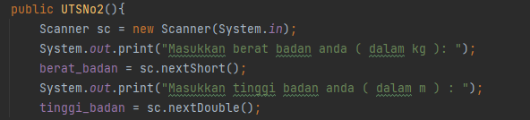

Untuk constructornya, saya menginput berat badan serta tinggi badan



Untuk mencari BMI, saya menggunakan method BMI dengan tipe data double ( karena bisa decimal ). Rumus mencari BMI adalah berat_badan / ( tinggi_badan * tinggi_badan )

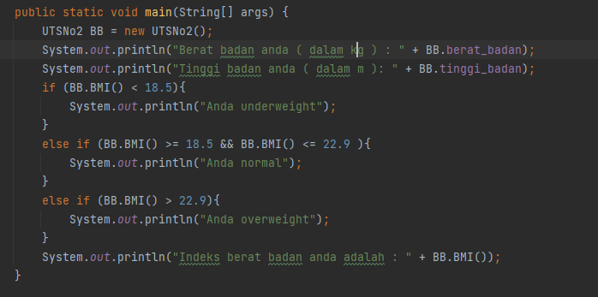

Masuk ke main, saya membuat objek “ BB “ untuk memanggil constructor class. Setelah itu, saya membuat tampilan kembali berat badan dan tinggi badan. Saya membuat sebuah kondisi juga BMI nya itu di antara 18,5 sampai 22,9, maka indeks berat badan normal, kondisi jika BB lebih dari 22,9, maka overweight, kondisi jika BB kurang dari 18.5, maka statusnya underweight. Saya juga membuat tampilan berapa indeks berat badan.

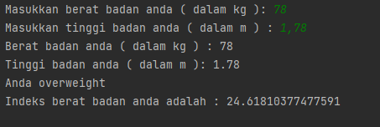

Outputnya saya menggunakan berat badan serta tinggi badan saya, berat badan saya adalah 78 kg dan tinggi badan saya adalah 1,78 m. Status saya adalah overweight dan indeks berat badan saya adalah 24.61.

3.

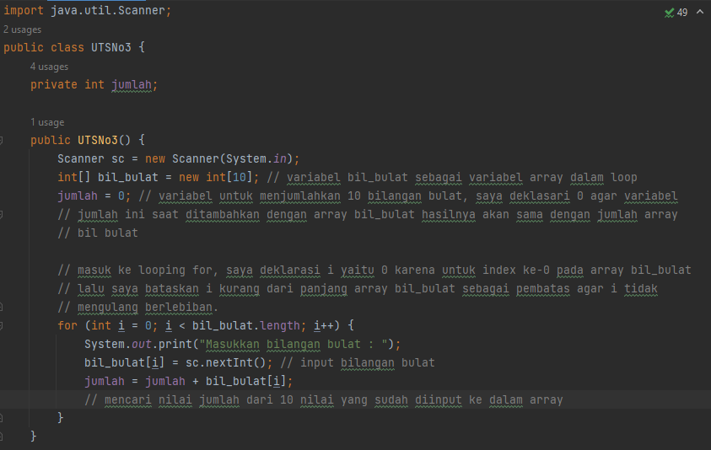

Saya menggunakan variabel jumlah dengan tipe data int, variabel jumlah ini berfungsi untuk menjumlahkan hasil dari penjumlahan semua hasil dair nilai masing-masing index array. Masuk ke constructor, saya menggunakan variabel bil_bulat dengan tipe data int. Variabel bil_bulat sebagai variabel array dalam loop. Saya deklarasikan variabel jumlah adalah 0 agar hasilnya tidak berubah jika ditambahkan dengan hasil jumlah total masing-masing nilai index. Saya menggunakan perulangan for, dengan deklarasi variabel i = 0, lalu I kurang dari panjang array variabel bil_bulat, lalu I increment.

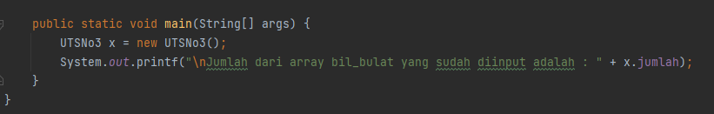

Pada main, saya menggunakan objek “ x “ untuk memanggil constructor class. Saya membuat tampilan jumlah dari array bil_bulat.

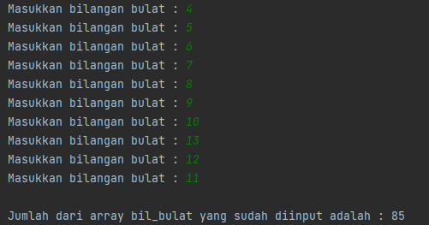

Untuk outputnya, saya menggunakan array [4, 5, 6, 7, 8, 9, 10, 13, 12, 11], lalu saya input satu-satu. Lalu untuk hasilnya adalah 85.

4.

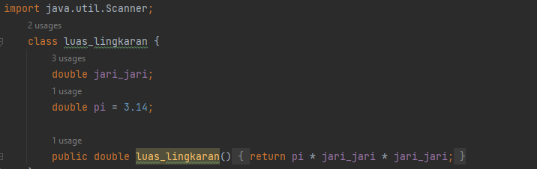

Saya menggunakan inheritance class dengan nama class luas_lingkaran. Pada class ini terdapat variabel jari-jari, lalu variabel pi, saya deklarasi pi adalah 3.14. Untuk fungsi luas_lingkaran, saya menggunakan tipe data double. Rumusnya adalah pi * jari-jari * jari-jari.

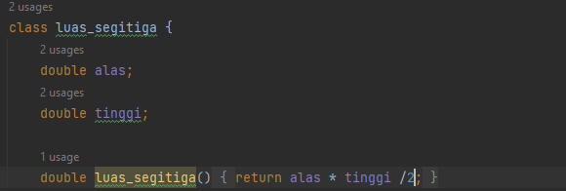

Sama seperti di atas, saya menggunakan inheritance class dengan nama class luas_segitiga. Pada class ini terdapat variabel alas, lalu variabel tinggi. Untuk fungsi luas_segitiga, saya menggunakan tipe data double. Rumusnya adalah alas*tinggi/2.

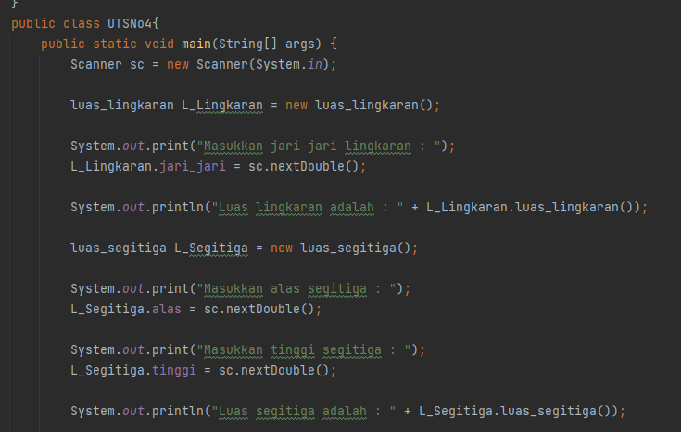

Lalu masuk ke main, saya menggunakan objek “ L_Lingkaran “ untuk memanggil inheritance class luas_lingkaran. Saya membuat input jari-jari, lalu membuat tampilan luas lingkaran dengan fungsi yang ada di class.

Saya menggunakan objek “ L_Segitiga “ untuk memanggil inheritance class luas_segitiga. Saya membuat input alas, tinggi, lalu membuat tampilan luas segitiga dengan fungsi yang ada di class.

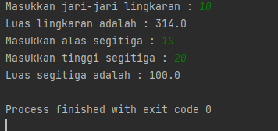

Untuk outputnya, saya menginput jari-jari 10, maka luasnya adalah 314. Untuk segitiga, saya menginput alas adalah 10, dan tinggi adalah 20, maka luasnya adalah 100.